樟消安办〔2023〕3号

永泰县消防安全委员会办公室关于开展

管好“一扇门”配好“一根绳”消防

安全专项行动的通知

各乡镇人民政府，县消安委会各成员单位：

近年来，高层建筑因防火门管理不到位、常闭式防火门敞开，自建房因疏散条件差、人员逃生能力不足等问题，导致“小火亡人”火灾事故多发。2018年哈尔滨北龙汤泉酒店“8·25”火灾，因走廊常闭式防火门处于敞开状态，导致有毒有害浓烟迅速蔓延至客房，造成20人死亡。2022年12月1日，西安市未央区一高层住宅发生火灾，造成5人死亡，该起火灾也存在楼梯间堆放杂物、防火门分隔不到位等问题，导致浓烟沿楼梯间蔓延，造成人员伤亡。2015年9月28日，连江县黄岐镇一栋7层自建房发生火灾，由于仅有一部疏散楼梯，发生火灾时人员逃生困难，造成4人死亡、2人受伤。2022年12月4日，闽侯县青口镇红旗村一栋6层自建房发生火灾，造成1死1伤，该起火灾也存在疏散楼梯不足、逃生条件差的问题。

为深刻汲取典型火灾事故教训，推动加强建筑防火门日常管理、指导加强逃生绳等辅助疏散逃生设施配备，有效遏制“小火亡人”，坚决维护辖区火灾形势稳定，县消委办决定在全县范围内开展管好“一扇门”、配好“一根绳”消防安全专项行动，现将有关事项通知如下：

一、工作目标

深入贯彻落实习近平总书记关于做好消防安全工作重要指示精神，按照政府主导、部门协同、群防群治的原则，深入开展管好“一扇门”、配好“一根绳”专项行动，力争用1至2年时间，有效解决防火门“该关不关”和自建房缺乏“第二安全通道”的突出问题，实现立规矩、养习惯、成自然。**管好“一扇门”方面，**集中整治防火门管理不到位、损坏防火门、常闭式防火门敞开等影响建筑防火分隔的消防安全突出问题。2024年内，全县高层建筑（含居民住宅）、大型综合体常闭式防火门“标识化”率和“应闭尽闭”率达到100%；对故意损坏防火门、敞开常闭式防火门的违法行为惩处率达到100%，有效遏制因防火门失效导致火灾蔓延扩大和人员伤亡的火灾事故。**配好“一根绳”方面，**在全县自建房大力推广辅助逃生设施和产品应用，指导自建房配备逃生绳、逃生缓降器、逃生软梯等辅助疏散逃生设施，开辟“第二生命通道”。2024年底前，全县3层（含3层）以上的经营性自建房和居住10人以上自建房辅助疏散逃生设施“应配尽配”率达到100%，有效遏制自建房“小火亡人”事故。

二、主要任务

**（一）深入开展管好“一扇门”行动**

**1.广泛宣传发动。**各乡镇、各有关部门要制定相应的工作方案，细化措施，发动社区、村（居）网格力量和物业服务企业等深入高层建筑、居民住宅小区、大型综合体等开展防火门管理情况核查，及时纠治防火门损坏、常闭式防火门敞开等问题。要发布通告，讲清损坏防火门、常闭式防火门敞开等行为和现象的违法性、危害性，明确管理责任，声明禁止行为和法律后果，公布举报途径。要发动社区、村（居）和物业服务企业广泛发放和张贴通告，通过广播、电视、报刊、网络等媒体，广泛宣传，全面发动，迅速掀起治理行动的热潮。

**2.统一标识标志。**由属地乡镇牵头，参照防火门标识设置参考示例（附件1），全面开展防火门“标识化”管理和规范张贴工作。各乡镇、各有关部门要督促指导建筑的产权单位或管理使用单位，在防火门张贴警示标识标牌，落实防火门维护管理职责，规范管理工作。各建筑管理单位、物业服务企业等要对管理范围内的建筑内防火门进行统一编号，明确管理人，加强巡查检查，落实定位、定人、定期检查要求。房管部门要督促物业服务企业做好物业小区防火门“标识化”工作；乡镇、公安派出所要指导无物业小区做好防火门“标识化”工作；教育、卫健、民政、文旅、商务等部门要按照分工做好本行业本系统的建筑（场所）防火门“标识化”工作。2023年4月28日前，全县大型综合体防火门“标识化”率达到100%；2023年内，全县高层建筑（含居民住宅）防火门“标识化”率达到100%。

**3.开展自查整改。**各乡镇、各有关部门要督促建筑管理单位和物业服务企业依法履行防火门管理职责，认真开展自查自改。重点检查以下内容：①常闭防火门是否保持常闭状态；②防火门是否具备自行关闭功能；③是否在其明显位置设置明显提示标识；④防火闭门器、耐火五金附件、防火密封条等是否完好有效；⑤常开防火门是否能在火灾时自行关闭；⑥防火门是否被占用、堵塞、封闭、锁闭。对自查发现的问题，各单位要主动落实整改措施，确保防火门“应闭尽闭”。2023年，全县大型综合体、高层建筑（含居民住宅）的常闭式防火门“应闭尽闭”率达到50%，2024年底达到100%。

**4.加强执法惩戒。**消防、住建、市场监管、公安等部门要加大执法力度，集中开展防火门管理问题执法检查，用足用好法律手段，依法查处一批违法单位和个人。对建筑管理单位未按照国家标准、行业标准配置防火门，或者防火门管理不到位、常闭式防火门敞开、损坏防火门等违法行为，消防部门要应依据《消防法》第六十条第一款第一项予以处罚；对损坏或者擅自拆除防火门及其组件的违法行为，应依据《消防法》第六十条第一款第二项予以处罚。要切实加大执法力度，对故意损坏防火门、常闭式防火门敞开的违法行为发现一起、查处一起，2024年底前，对违法行为的惩处率达到100%。

**5.鼓励智慧管理。**各乡镇、各有关部门要大力推进防火门智慧监管，采取数字化、智能化手段，加强物防、技防措施，有效弥补防火门管理盲区。对于原建筑已经安装防火门监控系统的，要保障系统正常运行，并将信号接入消防远程监控系统。原建筑未安装防火门监控系统的，鼓励加装带有远程监控、开启警报、短信提醒等功能的简易式防火门监控器，切实提升监管效率。

**（二）广泛开展配好“一根绳”行动**

**1.明确配备要求。**“一根绳”即辅助疏散逃生设施，主要包括逃生绳、逃生软梯、逃生缓降器等。要充分发挥此类辅助疏散逃生设施技术成熟、安装方便、维护简单、成本低廉、效果明显等特点，在全县3层（含3层）以上的自建房全面推广配备，积极发挥其预防和减少“小火亡人”的作用。配备要求：①自建房的3层及以上楼层，至少每层配备一件；②用于生产、经营、出租的经营性自建房，每个有人员活动，且有外窗或阳台的房间均应配备一件；③居住10人以上的自建房，每个带有外窗或阳台的卧室应配备一件。

**2.积极推广应用。**各乡镇要加强宣传、引导，推广应用辅助逃生设施。要组织开展摸排，逐一排查、登记造册、建立档案，以提高消防安全本质安全度为目的，“花小钱、保平安”，积极推广安装使用辅助逃生设施，提高自建房自防自救能力。对用作生产、经营、出租的经营性自建房，各镇街、各有关部门要积极引导经营业主按要求配备，做到“应配尽配”；对其他用于自住的自建房，鼓励群众自愿配备。各乡镇可结合实际，对群众购买辅助逃生设施进行补助，有条件的乡镇可纳入为民办实事项目。2023年底前完成3层（含3层）以上的经营性自建房和居住10人以上自建房辅助疏散逃生设施“应配尽配”率达100%。同时，2023年逐步完成3层（含3层）以上的经营性自建房和居住10人以上自建房辅助疏散逃生设施“应配尽配”率达到50%，2024年底达到100%。

**3.加强宣传引导。**要积极借助媒体平台，加强针对性宣传引导，通过典型案例和统计数据宣传自建房辅助疏散逃生设施在减少火灾伤亡方面的重要作用，宣传普及设施安装、使用、维护、保养方面的常识，提高社会认知度。提倡、鼓励广大业主、居民都能主动安装自建房辅助疏散逃生设施，切实减少“小火亡人”火灾发生。要严格消防产品的选用。逃生绳、逃生梯、缓降器等辅助疏散逃生设施是直接关系到人民群众生命安全的消防产品，可在“中国消防产品信息网”（www.cccf.com.cn）查询经强制性产品认证合格的相关产品信息。

三、保障措施

**（一）提高思想认识。**各乡镇、各有关部门要高度重视，充分认识开展专项行动的必要性，加强组织领导，建立工作机制，明确职责任务，落实经费保障。要于2023年4月7日前召开专题会议，结合本辖区、本行业实际情况宣贯部署到位。

**（二）强化工作合力。**各乡镇、部门要按照“ 党政同责、一岗双责”和“管行业必须管安全、管业务必须管安全、管生产经营必须管安全”的要求，各尽其职，各负其责，要建立健全定期会商、信息共享、情况通报、联合执法等工作机制，努力营造“部门联动、全员上阵，人人有责、人人尽责”的局面。2023年 4月28日前，要对照历次专项整治工作台账，摸清本地区大型综合体、高层建筑防火门管理底数和符合配备要求的自建房底数，并对照相关工作要求排查防火门管理情况，推广自建房辅助疏散逃生设施。

**（三）加强考核评价。**为确保工作取得实效，针对专项行动建立全流程工作评价机制（附件 2）。县消安办每月组织开展督导抽查、每季度通报、每年对专项行动的开展情况进行全流程综合评价，年度评价结果作为当年消防工作考核重要内容。对工作不到位、措施不落实、效果不明显的，采取约谈、通报等形式督促整改；对因履职不力导致发生较大以上及有影响的火灾事故的，依法追究有关单位和人员的责任。

**（四）规范信息报送。**各乡镇、各有关部门对应的实施方案和联络人于2023年4月7日前报送县消安办，4月28日，报送高层建筑、大型商业综合体防火门底数（附件6）及3层（含3层）以上的经营性自建房和居住10人以上自建房底数（附件7）；

2023年4月起，每月28日前报送专项行动统计表（附件5-7），年底前报送年度工作总结。（联系人：张滔，联系电话：24873119，邮箱：ytdd119@126.com）

附件：1.防火门标识设置参考示例

2.管好“一扇门”、配好“一根绳”专项行动工作评价办

法（试行）

1. 关于进一步加强防火门日常管理的通告
2. 管好“一扇门”配好“一根绳”消防安全专项行动任务表

5.管好“一扇门”、配好“一根绳”消防安全项行动统计

表

6.建筑防火门“应闭尽闭”管理工作清单

7.自建房辅助疏散逃生设施推广配备情况清单

永泰县消防安全委员会办公室

2023年4月4日

附件 1

防火门标识设置参考示例

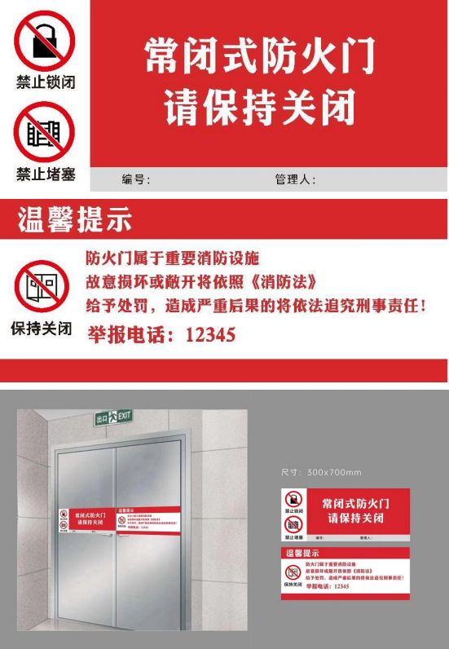

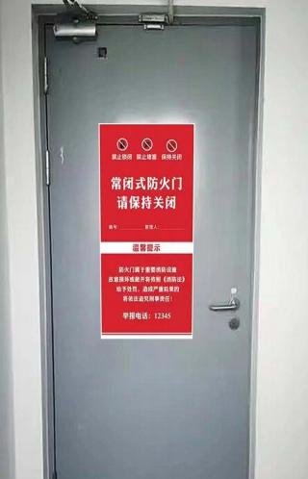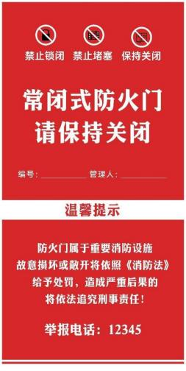

注意事项：

1.各乡镇、各建筑管理单位可结合本地区、本单位实际设计

防火门标识化模板，但关键提示要素不得缺失。

2.“温馨提示”内容可从以下参考标语中选取，或结合实际

自行设计：

（1）防火门属于重要消防设施，故意损坏或敞开将依照《消

防法》给与处罚，造成严重后的将依法追究刑事责任！

（2）请关上我吧！为了您和您所爱的人！

（3）常闭防火门具有阻止火势蔓延和烟气扩散的作用，请随手关闭，共同守护“生命门”！

3.防火门标识应当清晰、醒目，双扇防火门标识规格宜为

300x700mm，单扇防火门宜为 700x300mm，面积不小于防火门面

积的 20%。

附件2

管好“一扇门”、配好“一根绳”专项行动工作评价办法

（试行）

**第一条** 为确保全县管好“一扇门”、配好“一根绳”专项行动工作取得实效，客观、公正地评价各地专项整治工作成效，结合工作实际，制订本办法。

**第二条** 本办法适用评价对象为各乡镇、县消防安全委员会各成员单位，对相关社区、村（居）、所属单位评价办法可参照相关条款执行。

**第三条** 县消安办根据日常上报的专项行动统计表和相关台账资料，结合日常工作督导、考评、检查，以及日常监督检查、火灾延伸调查等活动开展实地核查。原则上定期组织实地核查，每季度通报，每年底前开展一次年度评价，并进行排名通报。

**第四条** 实地核查方法：

1.对照各乡镇、部门上报的基础台账，在已完成防火门“标识化”和“应闭尽闭”建设的高层建筑或综合体中随机抽取5栋建筑，每栋建筑抽查不少于10个常闭式防火门。

2.对照各乡镇、部门上报的基础台账，在已完成辅助疏散逃生设施的自建房中随机抽取5栋建筑，每个建筑抽查不少于5处（不足5处的全部检查）。

**第五条** 从2023年5月1日开始，县消安办每季度对各乡镇、部门专项工作主要任务“完成率”进行计算，每年度进行公示通报。专项工作“完成率”主要包括防火门“标识化率”“应闭尽闭率”以及辅助疏散逃生设施“应配尽配率”，主要根据各镇街、部门上报的台账、数据为基础，结合实地核查的情况计算得出，计算公式如下：







*各数值均为累计数

**第六条 县**消安办每年度对各乡镇、有关部门专项行动工作任务完成情况进行综合评价，并结合日常工作情况综合评定总分。

**第七条** 每年底前，县消安办对专项行动工作综合考评分和工作完成率进行公示、通报，并纳入年度消防工作考核重要内容。

**第八条** 本办法由永泰县消防安全委员会办公室负责解释。

附件3

关于进一步加强防火门日常管理的通告

（参考模板）

各社区、物业服务企业：

近年来，高层建筑因防火门管理不到位、常闭式防火门敞开等问题，导致“小火亡人”火灾事故多发。2018年哈尔滨北龙汤泉酒店“8·25”火灾，因走廊常闭式防火门处于敞开状态，导致有毒有害浓烟迅速蔓延至客房，造成20人死亡。2022年12月1日，西安市未央区一高层住宅发生火灾，造成5人死亡，该起火灾也存在楼梯间堆放杂物、防火门分隔不到位等问题，导致浓烟沿楼梯间蔓延，造成人员伤亡。为深刻汲取典型火灾事故教训，推动加强建筑防火门日常管理，请各社区、物业服务企业做好以下管理：

1. 杜绝常闭式防火门在使用过程中人为地使其常开，成为“常开”防火门，一旦发生火灾，这样的“常开”防火门起不到阻挡烟雾和防火的作用；
2. 设置门禁系统的防火门，应保证火灾时不需使用钥匙等任何工具即能从内部易于打开；

3 . 防火门门扇开启或关闭应用力适度；

1. 如遇常闭防火门“常开”或防火门故障，应尽快报修，消防维保人员加强巡查保养，保障防火门功能有效。

对建筑管理单位未按照国家标准、行业标准配置防火门，或者防火门管理不到位、常闭式防火门敞开、损坏防火门等违法行为，消防部门将应依据《消防法》第六十条第一款第一项予以处罚；对损坏或者擅自拆除防火门及其组件的违法行为，将依据《消防法》第六十条第一款第二项予以处罚。

如发现违法行为，可直接拨打12345进行举报投诉。

XX人民政府

2023年 月 日

附件4

管好“一扇门”配好“一根绳”消防安全专项行动任务表

|  |  |  |  |  |  |
| --- | --- | --- | --- | --- | --- |
| **序号** | **项目** | **工作任务** | **完成时限** | **责任单位** | **备注** |
| 1 | 管好“一扇门” | 细化措施、动员部署 | 4月7日前 | 各乡镇人民政府  及相关单位 | 报送方案及动员部署照片、会议纪要 |
| 2 | 发布公告 | 4月15日前 | 各乡镇人民政府 | 公告文件 |
| 3 | 完成每栋高层建筑防火门数量摸底，建立清单 | 4月28日前 | 各乡镇人民政府 | 报送附件6 |
| 4 | 辖区100%高层建筑完成标识化，防火门“应闭尽闭”率达到50% | 11月28日前 | 各乡镇人民政府 | 每月28日，报送附件5-6及每栋建筑标识化照片 |
| 5 | 联合执法检查 | 每季度开展一次联合检查 | 消防大队牵头，住建、市场监管、公安等部门配合 |  |
| 6 | 配好“一根绳” | 细化措施、动员部署 | 4月7日前 | 各乡镇人民政府  及相关单位 | 报送方案及动员部署照片、会议纪要 |
| 7 | 配好“一根绳” | 对3层以上的经营性自建房和居住10人以上自建房进行逐一排查、登记造册 | 4月28日前 | 各乡镇人民政府 | 报送附件7 |
| 8 | 辖区3层（含3层）以上的经营性自建房和居住10人以上自建房辅助疏散逃生设施“应配尽配”率达50% | 11月28日前 | 各乡镇人民政府 | 每月28日，报送  附件5、附件7 |
| 9 | 加强针对性宣传引导，通过典型案例和统计数据宣传自建房辅助疏散逃生设施在减少火灾伤亡方面的重要作用。 | 定期开展 | 各乡镇人民政府 | 培训、标语、海报张贴等照片 |

附件5

管好“一扇门” 、配好“一根绳”消防安全专项行动统计表

填报单位（盖章）： 填报日期：

|  |  |  |  |  |  |  |  |  |  |  |  |  |  |  |  |
| --- | --- | --- | --- | --- | --- | --- | --- | --- | --- | --- | --- | --- | --- | --- | --- |
| **防火门专项行动工作情况** | | | | | | | | | **自建房辅助疏散逃生设施推广配备情况** | | | | | | |
| **大型** **综合** **体数**  **（座）** | **高层** **建筑** **总数**  **（栋）** | **常闭式** **防火门** **总数**  **（个）** | **完成标**  **识化总**  **数（个）** | **建筑**  **标识**  **化率**  **（%）** | **防火门**  **“应闭**  **尽闭”**  **数（个）** | **防火门**  **“应闭**  **尽闭”**  **率（%）** | **纠正**  **违规**  **行为**  **（处）** | **查处**  **违法**  **行为**  **（起）** | **经营性**  **自建房**  **总数**  **（栋）** | **居住** **10**  **人以上**  **自建房**  **总数**  **（栋）** | **完成推**  **广配备**  **总数**  **（栋）** | **配备逃**  **生绳**  **（条）** | **配备逃** **生缓降**  **器（套）** | **配备** **逃生** **软梯**  **（套）** | **逃生**  **设施**  **应配**  **尽配**  **率（%）** |
|  |  |  |  |  |  |  |  |  |  |  |  |  |  |  |  |

填报人：

联系电话：

附件 6

建筑防火门“应闭尽闭”管理工作清单

填报单位（盖章）： 填报日期：

|  |  |  |  |  |  |  |  |  |
| --- | --- | --- | --- | --- | --- | --- | --- | --- |
| **序号** | **所属镇（街）** | **建筑（综合体）**  **名称** | **地 址** | **类 别** | **常闭式防**  **火门数** | **标识化**  **张贴数** | **应闭尽**  **闭数** | **备注** |
| 1 |  | 请按楼栋填写 |  | （大型综合体、高层公共建筑、  高层住宅建筑） |  |  |  |  |
|  |  |  |  |  |  |  |  |  |
|  |  |  |  |  |  |  |  |  |
|  |  |  |  |  |  |  |  |  |
|  |  |  |  |  |  |  |  |  |

备注：4月28日，报送辖区所有楼栋常闭式防火门清单，4月起，每个月28日，按照检查进度报送以上表格，邮箱：[ytdd119@126.com。](mailto:ytdd119@126.com。)

附件 7

自建房辅助疏散逃生设施推广配备情况清单

填报单位（盖章）： 填报日期：

|  |  |  |  |  |  |  |  |  |  |  |
| --- | --- | --- | --- | --- | --- | --- | --- | --- | --- | --- |
| **序号** | **所属镇（街）** | **场所名称** | **地 址** | **类 别** | **应配备** **逃生设**  **施数** | **是否完**  **成配备** | **配备逃**  **生绳**  **（条）** | **配备逃** **生缓降** **器（套）** | **配备逃** **生软梯** **（套）** | **备注** |
| 1 |  |  |  | （经营性自建房/居住  10 人以上自建房） |  | 是/否 |  |  |  |  |
|  |  |  |  |  |  |  |  |  |  |  |
|  |  |  |  |  |  |  |  |  |  |  |
|  |  |  |  |  |  |  |  |  |  |  |
|  |  |  |  |  |  |  |  |  |  |  |

备注：4月28日，报送本辖区经营性自建房/居住10人以上自建房清单，4月起，每个月28日，按照检查进度报送以上表格，邮箱：ytdd119@126.com

永泰县消防安全委员会办公室 2023年4月4日印发